|  |
| --- |
| МИНИСТЕРСТВО НАУКИ И ВЫСШЕГО ОБРАЗОВАНИЯ РОССИЙСКОЙ ФЕДЕРАЦИИ федеральное государственное автономное образовательное учреждение высшего образования «САНКТ ПЕТЕРБУРГСКИЙ ГОСУДАРСТВЕННЫЙ УНИВЕРСИТЕТ АЭРОКОСМИЧЕСКОГО ПРИБОРОСТРОЕНИЯ» |

ИНСТИТУТ НЕПРЕРЫВНОГО И ДИСТАНЦИОННОГО ОБРАЗОВАНИЯ КАФЕДРА вычислительных систем и сетей

ОЦЕНКА

ПРЕПОДАВАТЕЛЬ

|  |  |  |  |  |
| --- | --- | --- | --- | --- |
|  |  |  |  |  |
| Должность, уч. Степень, звание |  | Подпись, дата |  | Инициалы, фамилия |

ПОЯСНИТЕЛЬНАЯ ЗАПИСКА А КУРСОВОМУ ПРОЕКТУ

ВЕБ-ПРИЛОЖЕНИЕ «ПЛАНИРОВЩИК МЕРОПРИАЯТЙ»

по дисциплине: Базы данных

РАБОТУ ВЫПОЛНИЛ

|  |  |  |  |  |
| --- | --- | --- | --- | --- |
| СТУДЕНТ ГР. № В7441 |  |  |  | Н.М. Иванцов |
|  |  | Подпись, дата |  | Инициалы, фамилия |

|  |
| --- |
| Санкт-Петербург 2021 |

**Оглавление**

**Техническое задание**

**Тема**

Веб-приложение «Планировщик мероприятий»

**Словесное описание предметной области и актуальность**

Для организации мероприятий разных масштабов и преследующих разные цели необходимо решить ряд общих задач. Разрабатываемое приложение позволит автоматизировать часть работы по планированию мероприятий, что приведёт к сокращению ошибок, связанных с человеческим фактором.

**Описание данных, хранящихся в БД**

БД должна содержать данные о:

* Мероприятиях
* Конкретных людях, задействованных в мероприятии и приглашаемых на него.
* Сценарии поведения каждого человека на всех запланированных событиях
* Событиях, запланированных на мероприятии с их кратким описанием
* Необходимых материалах и оборудовании для каждого события

**Роли пользователей приложения**

* Организатор
* Участник

**Развёрнутое описание функционала приложения для каждой из ролей**

Система доступна только для зарегистрированного пользователя.

- Организатор

Организатор может зарегистрироваться в системе и войти в неё под своей учётной записью. После авторизации ему доступен профиль, где он может изменить личную информацию (ФИО, номер телефона, адрес электронной почты).

Организатор может создавать и редактировать созданные ранее мероприятия, регистрировать для каждого из мероприятий участников.

Для регистрации участников необходимо указать минимально необходимую информацию (ФИО и адрес электронной почты) о каждом из них.

Каждое мероприятие состоит из событий, список которых организатору нужно составить и описать.

Чтобы добавить событие, организатору необходимо его назвать и указать дату и время начала.

Также организатор может спланировать использование на мероприятии оборудования и расходных материалов. Для этого нужно сформировать их список, добавляя их в соответствующие разделы. Чтобы добавить оборудование необходимо задать его название и описание, а также инвентарный номер (если его нет, номер будет сформирован системой автоматически). Процедура добавления расходников аналогична, но требует указания количества.

Для формирования детально проработанного плана проведения мероприятия организатору необходимо описать для каждого участника сценарии поведения на каждом из событий. Назовём это «ролью».

Участники, их роли на каждом событии, места где они должны при этом быть и оборудование/материалы которые будут использованы (или к которым будет предоставляться доступ) связаны «деятельностью».

Деятельности организатор распределяет как завершающий этап планирования мероприятия.

- Участник

Участник может войти в систему по ссылке (например для гостей она может быть прикреплена к приглашению на мероприятие).

Участникам доступен просмотр информации о мероприятии, его событиях и сценариях предусмотренных для этого участника на каждом из событий (для персонала это могут быть указания по выполнению работ и информация о доступном ему оборудовании, а для гостей – доступные услуги и сведения о том, как ими воспользоваться).

**Предполагаемые технологии и платформа реализации**

* ОС: Windows/ GNU/Linux / MacOS
* СУБД: MySQL
* Язык программирования javaScript / PHP
* Тип приложения: web-приложение

**ER-диаграмма разработанной БД**

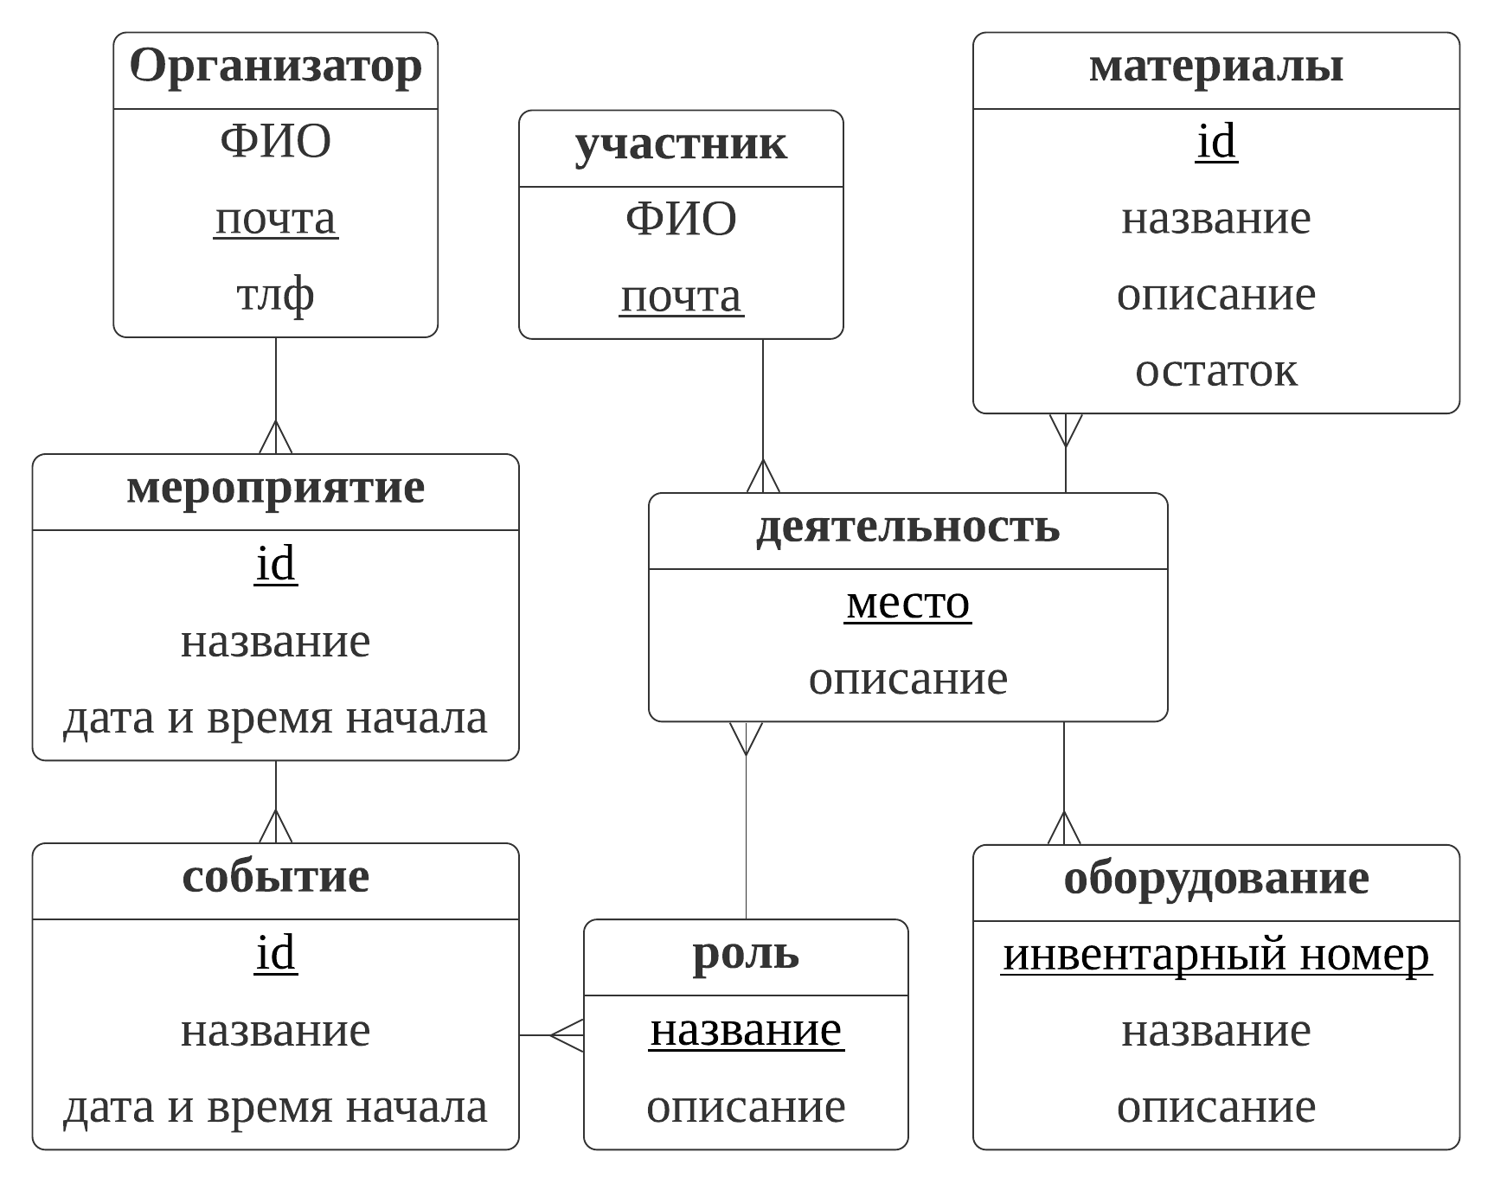

**Реляционная схема разработанной БД**

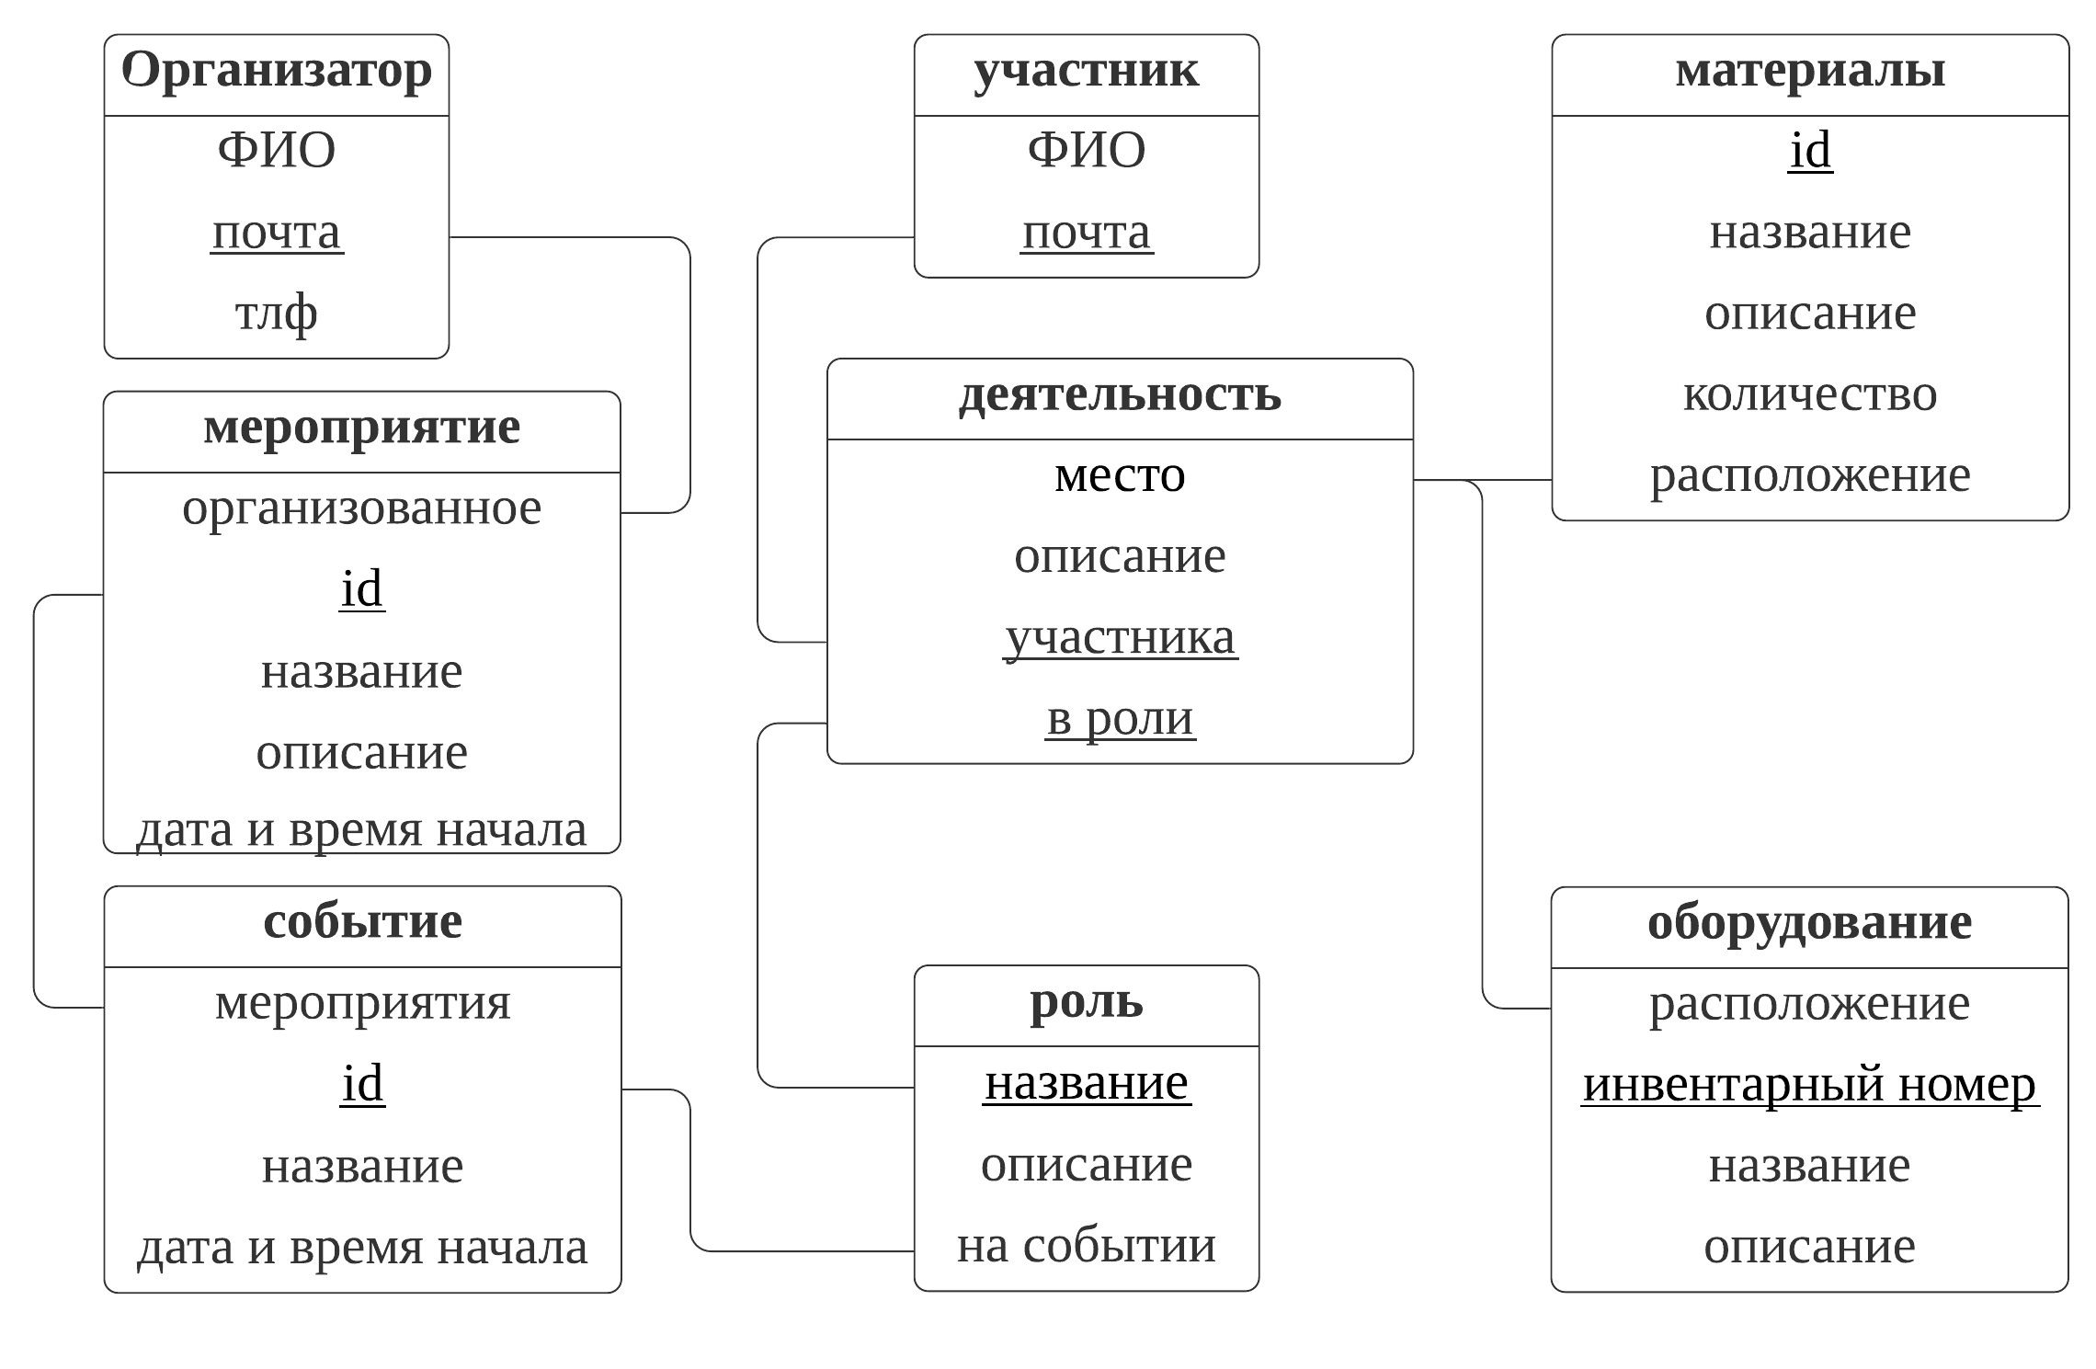

**Описание выбранных технологий реализации**

Для разработки приложения воспользуемся локальным сервером Open Server. Он необходим для отладки функционала, реализованного на PHP.

Для облегчения процесса создания базы данных MySQL будем пользоваться утилитой PHPmyAdmin.

В базу данных данные вручную будут добавляться только для отладки. Для работы с БД будет разработан интерфейс для организаторов мероприятий.

**Описание используемых методов взаимодействия с БД**

Наполнение страниц интерфейса информацией из базы данных реализуем на PHP. Формировать и отправлять запросы к базе данных будем на основании данных форм, предусмотренных для заполнения организатором

**Описание архитектуры приложения**

**Листинги модулей приложения с комментариями**

**Описание применения приложения со снимками экрана**

**Вывод**